ANGLIČTINA KVĚTEN 2020
SKUPINY 3. – 9. ROČNÍK - GELLNEROVÁ
Pokud vám to technické možnosti dovolují, tak se účastněte on-line hodin
ROZVRH NA WEBOVÉ STRÁNCE ŠKOLY
PŘIPOJÍTE SE SNADNO
Video-návod jak se PŘIPOJIT K VÝUCE:
https://www.youtube.com/watch?v=EHI8tIQP1IU&feature=youtu.be%2F
K připojení stačí běžný mobilní telefon, tablet, počítač, připojení již samostatně zvládají i děti ve třetí třídě. Tyto informace naleznete i na www.komenacek.cz, dole na hlavní stránce v části online výuka AJ paní učitelky Gellnerové, stejný jako v dubnu.
ZDE: https://www.komenacek.cz/
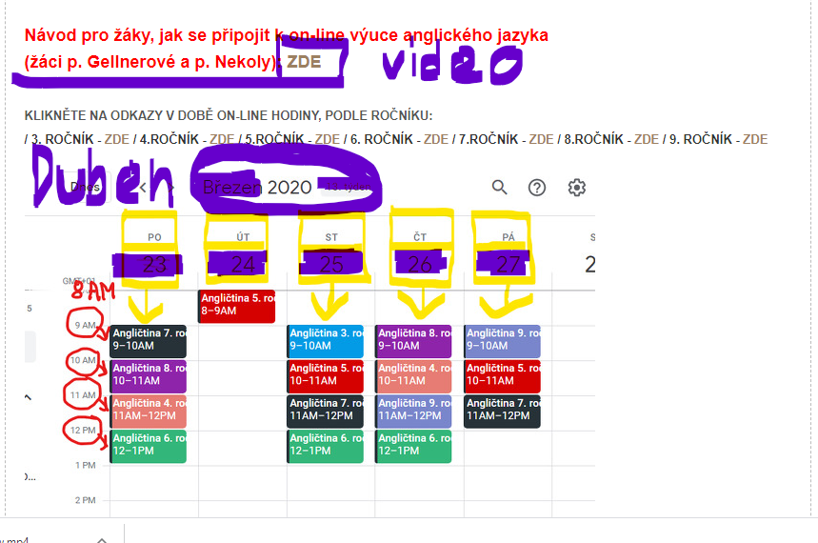
KDO NEMÁ INTERNETOVÉ PŘIPOJENÍ
DOHLÉDNE NA OPISOVÁNÍ A NAUČENÍ SLOVÍČEK ZE SLOVNÍČKŮ,
KTERÉ MAJÍ ŽÁCI 3. a 4. ROČNÍKU NA ZVLÁŠTNÍCH LISTECH
„MY DICTIONARY“
ROČNÍK 3. a 4. – LEKCE: 8. 9.
ROČNÍK 5. – 9.
DOHLÉDNĚTE NA NAUČENÍ SLOVÍČEK Z PRACOVNÍCH SEŠITŮ
5. ROČNÍK: LEKCE: 4. a 5. PROJECT 1
7. ROČNÍK: LEKCE: 1. a 2. PROJECT 3
8. ROČNÍK: LEKCE: 5. a 6. PROJECT 3
9. ROČNÍK: LEKCE: 5. a 6. PROJECT 4
Učit se anglický jazyk formou samostudia je velmi obtížné, zvláště u mladších žáků, velká část dětí se již výuky účastní a proto prosím rodiče, aby dohlédli na účast svých dětí na výuce.
Jsem ochotna pomoci s připojením k výuce a odstraněním potíží. Stačí mne kontaktovat na emailu gellnerova@komenacek.cz nebo lena.gell@seznam.cz případně mohu zaslat na vyžádání svůj telefon a vše můžeme rychle vyřešit přes něj.
Informace pro ty, kteří se neúčastní online výuky:
Tyto informace obsahují dvě části:
1) přehled probírané látky online
2) slovíčka, která si mají opakovat žáci, pokud se neúčastní online výuky.
1) Níže je uvedená látka, kterou probíráme a procvičujeme v on-line hodinách v měsíci květnu, uvádím ji proto, abyste věděli, kde se zrovna nacházíme, vypracování cvičení v pracovních sešitech je dobrovolné, nic mi nemusíte posílat. Vše si společně zkontrolujeme a zopakujeme po návratu do školy.
Zde je kompletní seznam on-line procvičování pro všechny ročníky,
heslo: anglictina
https://primaryschoolzatec.padlet.org/lenkagellnerova/anglictinaonline
QUIZLET - QUIZIZZ - WORDWALL – VŠICHNI MOJI ŽÁCI JE MAJÍ ZNÁT
OD ZÁŘÍ V TĚCHTO APLIKACÍCH PRACUJEME
Jednotlivé měsíce: March – březen / April – duben / May – květen

3. třída: TÉMĚŘ všichni žáci se online výuky účastní
LEKCE 8. 9. Z DUBNA OPAKOVAT NA KVĚTEN str. 42-51
4. třída: TÉMĚŘ všichni žáci se online výuky účastní
LEKCE 8, 9, Z DUBNA OPAKOVAT NA KVĚTEN str. 42-51
5. třída: TÉMĚŘ všichni žáci se online výuky účastní
LEKCE 4, Z DUBNA OPAKOVAT A 5. LEKCE NA KVĚTEN str. 52-63
7. třída: TÉMĚŘ všichni žáci se online výuky účastní
LEKCE 1, Z DUBNA OPAKOVAT A 2. LEKCE NA KVĚTEN str. 20-31
8. třída: NE všichni žáci se online výuky účastní
LEKCE 5, Z DUBNA OPAKOVAT A 6. LEKCE NA KVĚTEN str. 68-79
9. třída: NE všichni žáci se online výuky účastní (jen málo se účastní)
LEKCE 5, Z DUBNA OPAKOVAT A 6. LEKCE NA KVĚTEN str. 68-79
2) Kdo nemáte internet a váš syn/dcera se neúčastní on-line výuky,
nechte svého syna / dceru ať opakuje slovíčka:
3. a 4. ROČNÍK: LEKCE: 8. 9. Kontrola bude po příchodu do školy.
(soubory se slovíčky jsem již zaslala začátkem dubna těm, kteří je neměli)
5. ROČNÍK: LEKCE 4. a 5. PROJECT 1 - PRACOVNÍ SEŠIT
7. ROČNÍK: LEKCE 1. a 2. PROJECT 3 - PRACOVNÍ SEŠIT
8. ROČNÍK: LEKCE 5. a 6. PROJECT 3 - PRACOVNÍ SEŠIT
9. ROČNÍK: LEKCE 5. a 6. PROJECT 4 - PRACOVNÍ SEŠIT
DĚKUJI A BUĎTE ZDRÁVI,
POKUD SE VÁM NĚCO NEPODAŘÍ, NEZOUFEJTE,
VŠE SE DOUČÍ AŽ BUDOU VE ŠKOLE
Mgr. Lenka Gellnerová

